UTORAK,27.4.2021. MATEMATIKA-MD

- MATIJA JE IZGUBIO NOVCE. IZGUBIO JE 5 KOVANICA OD 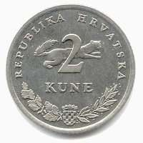KUNE, 10 KOVANICA OD 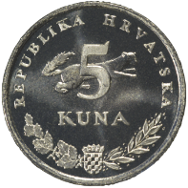KUNA, 4 NOVČANICE OD 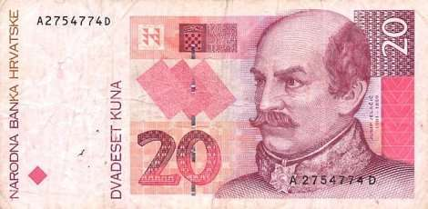 KUNA.

KOLIKO JE NOVACA IZGUBIO MATIJA?

RAČUN:

ODGOVOR:________________________________

